Департамент охорони здоров’я
Полтавської обласної державної адміністрації
Обласний Центр здоров’я

Як запобігти опікам гарячою
рідиною у дітей

Пам’ятка

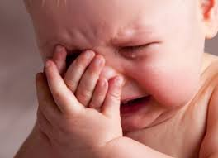

Полтава – 2018

ОБЕРЕЖНО, ОПІКИ !
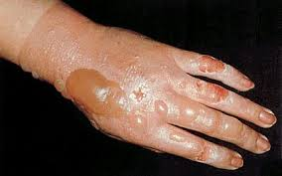
Проблема опіків є актуальною в усьому світі. Опіки посідають третю позицію у травматизмі та третє місце серед причин загибелі дітей та дорослих, що настають внаслідок отримання травм. Майже щогодини в Україні обпікається одна дитина!
Особливе занепокоєння викликає те, що значна кількість опіків трапляється у дитячому віці та мають негативні наслідки для життя та здоров'я людини протягом всього її життя. Майже 95% дітей з опіками госпіталізуються, що свідчить про важкість отриманих травм.
Особливо це стосується малюків до п’яти років, які травмуються гарячою рідиною, здебільшого – через необачність батьків, які не усвідомлюють: діти вчаться ходити та активно досліджують навколишній світ, а отже все тягнуть на себе, зокрема і ємності з гарячими рідинами.
Опік – це травма на все життя, сотні дітей залишаються інвалідами, десятки, на жаль, гинуть.
Опіковій травмі у дітей можна запобігти шляхом покращення обізнаності батьків щодо заходів попередження опікової травми у дітей від 1 до 5 років; навчання батьків методам надання першої допомоги при опіках та алгоритму дій у таких ситуаціях.
Опік шкіри – це один із найпоширеніших нещасних випадків. Контакт з гарячою рідиною може призвести до пошкодження шкіри різного ступеня, залежно від її температури.
Ознаки опіків:
- почервоніння і біль (перший ступінь або поверхневий опік);
- утворення пухирів, наповнених прозорою, жовтуватою рідиною – важкі опіки, які вражають більш глибокі шари шкіри (другий ступінь або частковий опік);
- утворення некрозу шкіри з пошкодженням усіх шарів шкіри є повним опіком (третій та четвертий ступінь) і потребує госпіталізації дитини і часто пересадки шкіри.

ПОРАДИ БАТЬКАМ, ЩО ВБЕРЕЖУТЬ МАЛЕЧУ ВІД ОПІКІВ
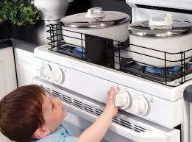
- не ставте посуд з гарячою рідиною на край столу;
- готуйте їжу на конфорках, які розташовані ближче до стіни, а ручки каструль повертайте до середини плити;
- використовуйте захисну решітку, бо вона блокує дитині дотик до гарячих каструль;
- ніколи не пийте гарячого чаю чи кави з дитиною на руках; навіть маленька філіжанка гарячої рідини може призвести до опіків великої поверхні тіла немовляти;
- не залишайте звисаючі рушники на гарячих каструлях, що стоять на плиті;
- ретельно перемішуйте їжу та перевіряйте її температуру перед годуванням дітей (може здаватися, що їжа тепла ззовні, але всередині вона може бути ще гарячою);
- не застеляйте столи, на яких може знаходитись посуд з гарячою рідиною, звисаючими скатертинами – дитина легко може потягнути їх на себе;
- переконайтеся, що шнури від електричних чайників та водонагрівачів не звисають;
- не ставте на підлогу ємності з гарячою рідиною – дитина може в них впасти;
- у ванній кімнаті не залишайте змішувачів на позиції гарячої води, відкрутивши кран, дитина може обшпаритися; не залишайте відкритим кран з гарячою водою;
- утримуйте температуру у водонагрівачі не вище 48^{о}С.

ПЕРША ДОПОМОГА ПРИ ОПІКАХ
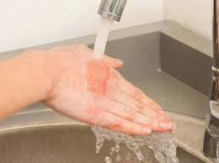
- Зняти одяг з дитини, але не зривати його з опечених ділянок, а зрізати навколо опіку.
- Охолодити місця опіків холодною водою. Під струменем проточної води варто тримати обпечене місце не менше 15 хвилин, температура води повинна бути не менше 15 градусів тепла, інакше дитина може отримати ще й охолодження. Холодна вода також знімає біль.
- Не обробляти місця опіків такими засобами як білок, жир, спирт, йод та іншими подібними речовинами – від цього буде тільки гірше. Ні в якому разі не розкривайте утворені в результаті опіку пухирі, які запобігають втраті рідини і захищають від інфікування.
- Терміново викликайте екстрену медичну допомогу, не відкладайте це на "потім", навіть при незначному, як на Ваш погляд, опіку.
Отже, при опіках найважливіше – холод і спокій, як і при більшості травм будь-якого походження.
В очікуванні приїзду лікарів весь час бажано бути поряд з постраждалою дитиною і напоїти її водою або солодким чаєм з лимоном.

ЩОБ ЗАПОБІГТИ ІНШИХ ТЕРМІЧНИХ ОПІКІВ –

НАВЧАЙТЕ СВОЇХ ДІТЕЙ!
- У разі виникнення пожежі дитина повинна втікати і голосно кричати, а не ховатися. У разі задимлення потрібно пересуватись якнайнижче по підлозі, а не в повний зріст, рот і ніс можна затулити вологою хустинкою. Поясніть дитині, що дим не менш небезпечний, ніж вогонь.
- Навчіть правильно запалювати і гасити сірники та свічки.
- Не можна гратися поблизу звисаючих електричних проводів та трансформаторних високовольтних будок.
- Надзвичайно небезпечно робити селфі на дахах електричок, високовольтна дуга уражає на відстані 2-х метрів навіть без дотику до неї.

Запам'ятати, як правильно надати першу допомогу при опіках, допоможе абревіатура ЗОНТ:
З — зрізати одяг з уражених ділянок.
О — охолодити у холодній воді (не нижче 15 градусів) протягом не менше 20 хвилин. Це охолодження зменшить ступінь опіку.
Н — накласти стерильну суху пов’язку без застосування мазі або крему.
Т — зателефонувати 103.

Майте на увазі!

90% опіків трапляються через недогляд і легковажність батьків!

Будьте люблячими і уважними до своїх дітей!

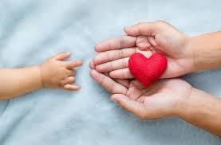

Пам’ятку підготувала
лікар-методист обласного Центру здоров’я
Т.І. Петрухіна
Рецензент
завідувач опіковим відділенням Кременчуцької ЦРЛ
З.О. Гольберт
Відповідальна за випуск
в. о. головного лікаря обласного Центру здоров’я
Н.І. Дурдикулиєва
Конец формы

